  2-комн. кв.
  Краснодарский край, Туапсе, Звездная ул., 35
  Метро:
  6 200 000 ₽ возможна ипотека
  144 187 ₽ за м²
    Общая информация:
    Этаж: | 3 / 9
    Тип дома: | вторичка, панельный дом
    Тип продажи: | свободная
    Общая площадь: | 43.0 м²
    Площадь комнат: | 9-17 м²
    Жилая площадь: | —
    Площадь кухни: | 7.0 м²
    Санузел: | 1 совм.
    Балкон: | 2 лодж.
    Лифт: | 1 пасс.
    Вид из окна: | —
    Телефон: | нет
    В квартире:
     | Телефон
  29 октября, 18:11
  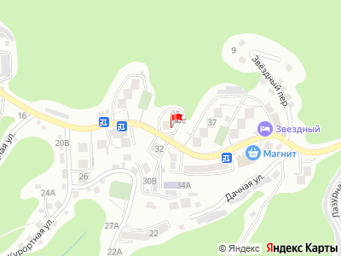
Представитель: МОНОЛИТ
Продается двухкомнатная квартира в г. Туапсе по ул. Звездная, расположенная на 3 этаже 9-этажного панельного дома, 1984 года постройки, общая площадь 43 кв.м., плюс лоджии, комнаты раздельные 9 кв.м. и 17 кв.м.), кухня 7 кв.м., сан. узел с ванной совмещены. Квартира с косметическим ремонтом.
Район с развитой инфраструктурой, здесь вы найдете всю сеть магазинов, которые необходимы для полноценного проживания, кроме того, в микрорайоне имеется школа и дет.садик, а автобусные остановки в шаговой доступности, вам не придется долго ждать городской транспорт, т.к. автобусы и маршрутные такси постоянно курсируют.
Эта квартира идеальное решение для людей, которые ценят чистый воздух, лес, красоту природы и море.
Черноморское побережье курортная местность с множеством здравниц и гостиниц, зеленые горы, ласковое море, горные реки чистейшая экология-все это о Туапсе и Туапсинском районе.
Телефоны: +7 918 452-50-69, +7 988 385-85-49
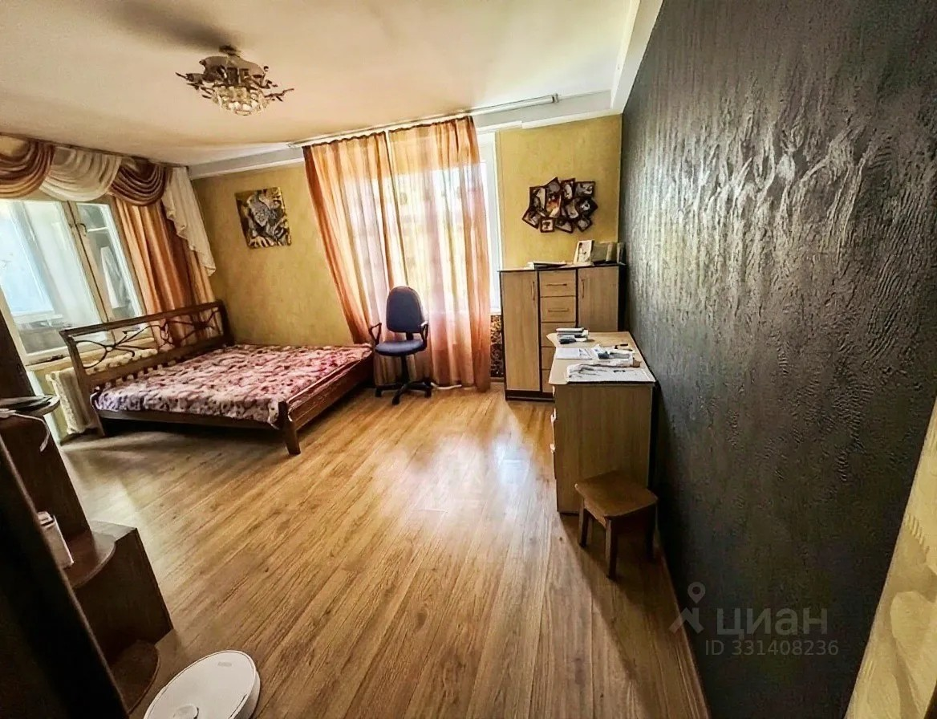 | 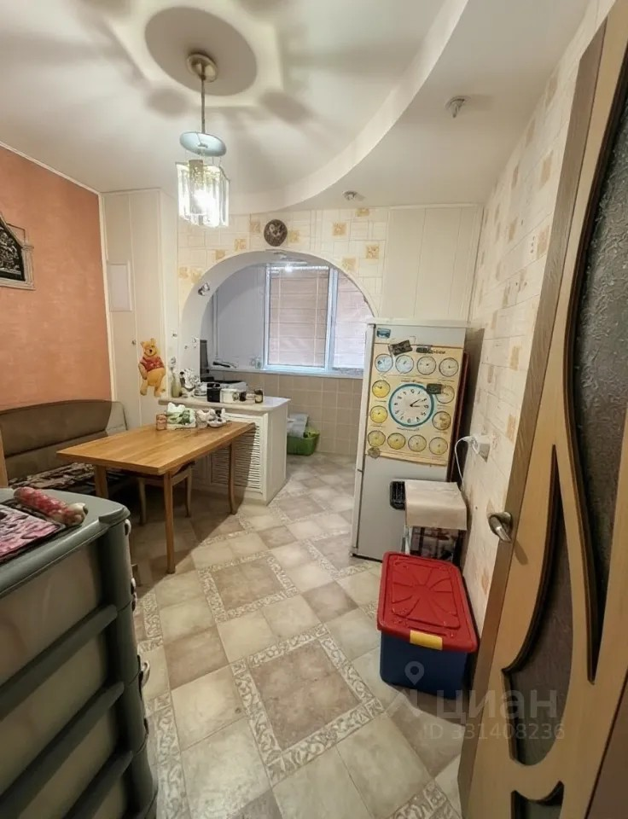
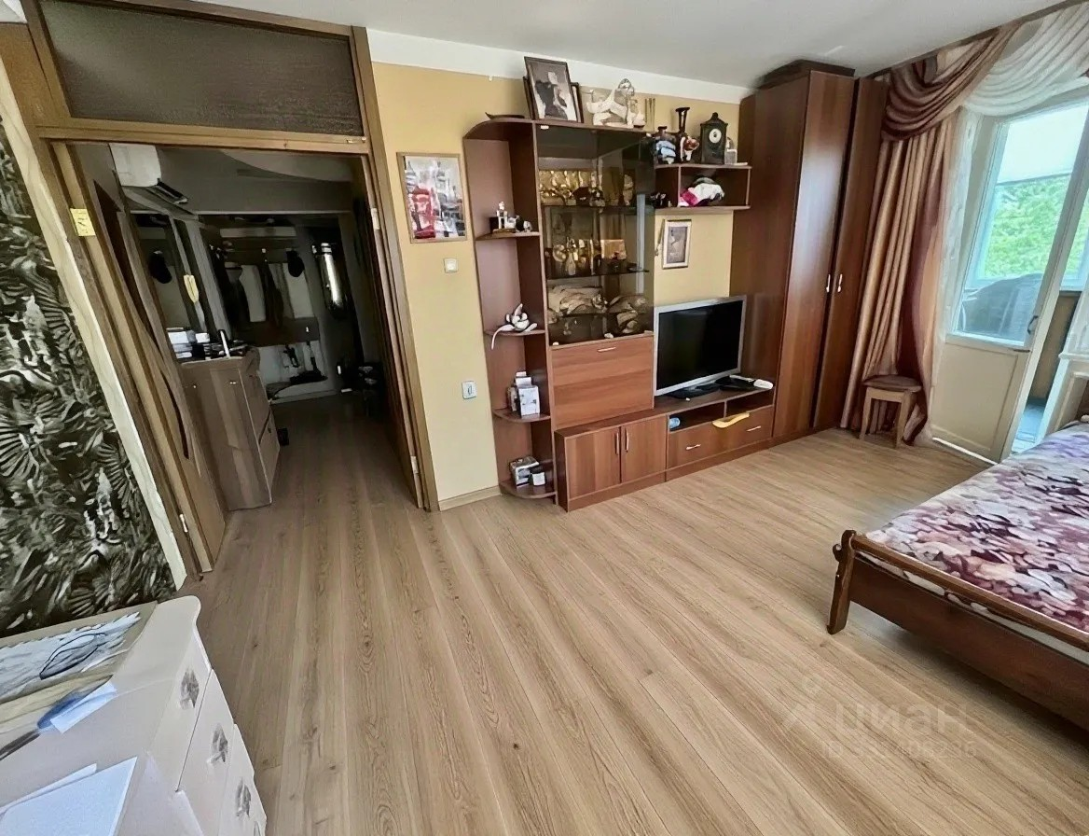 | 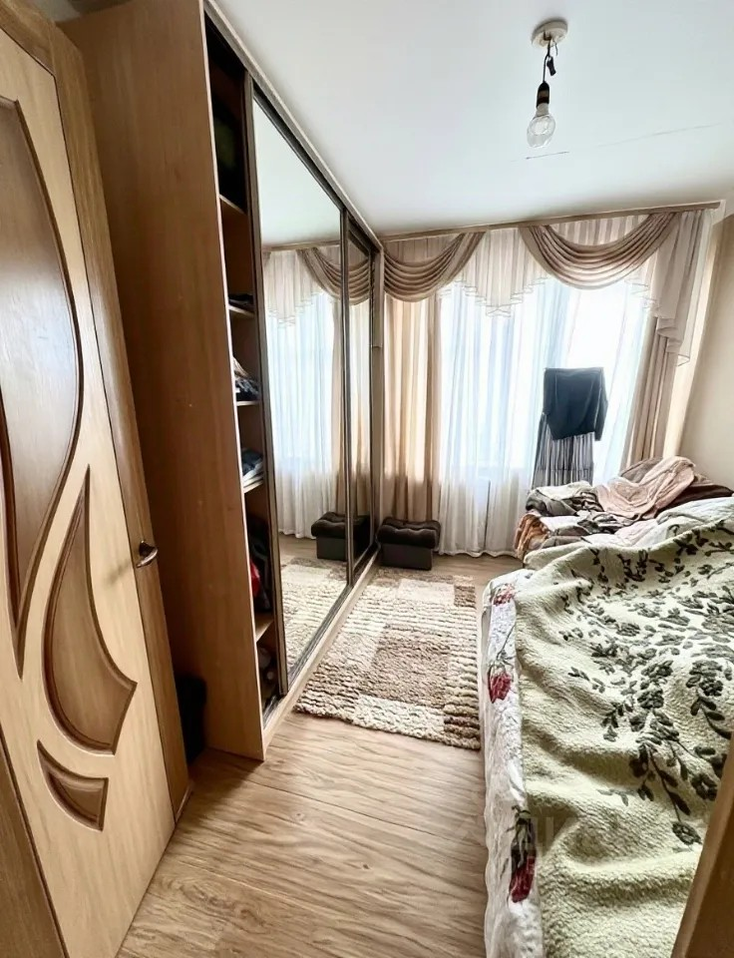
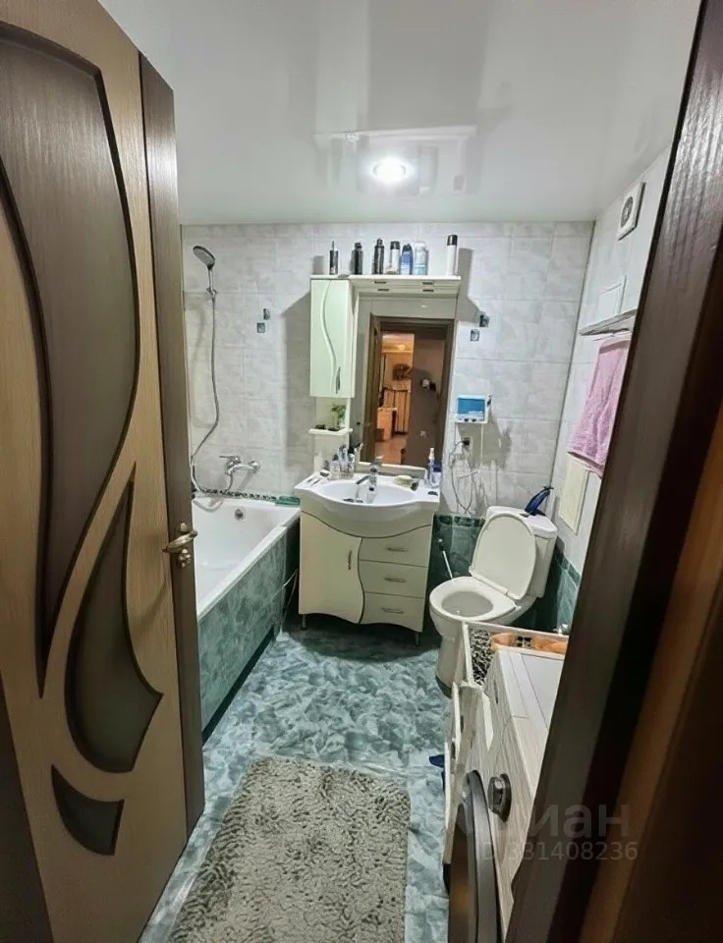 | 